PLIEGO DE PRESCRIPCIONES TÉCNICAS PARA LA EJECUCIÓN DE LAS OBRAS CONTENIDAS EN EL PROYECTO CAMBIO DE PAVIMENTO Y ORNAMENTACIÓN EXTERIOR ERMITA SANTA MARÍA MAGDALENA DE MASDACHE (T.M. DE TÍAS)

- OBJETO DEL CONTRATO
Constituye el objeto del contrato la ejecución de las obras contenidas en el "PROYECTO CAMBIO DE PAVIMENTO Y ORNAMENTACIÓN EXTERIOR ERMITA SANTA MARÍA MAGDALENA DE

MASDACHE (T.M. DE TÍAS)" Aprobado por decreto CONDEL/2025/2266 de fecha 06/06/2025
firmado yredactado por D. Claudia Espinaza Araya, Ingeniero Técnicode Obras Públicas.

PRESUPUESTO DEL CONTRATO
El presupuesto Base de Licitación asciende a la cantidad de CIENTO CINCUENTA Y TRES MIL OCHOCIENTOS OCHENTA Y DOS euros con CUARENTA Y UN céntimos (153.882,63 €), SIN
I.G.I.C. incluido.

PLAZO DE EJECUCIÓN
El plazo máximo de ejecución de las obras será de DOS (2) meses. El ADJUDICATARIO presentará previo a lafirma de acta de comprobación de replanteo y comienzo delas obras un programa detallado en tiempo y coste de las obras.

MEDIOS TÉCNICOS Y HUMANOS
La adecuación y el alcance de los medios materiales y humanos para la realización de las obras será tal que puedan cumplirse los plazos establecidos y las calidades exigidas.
Para la ejecución de las obras la empresa contratista deberá disponer en obra como mínimo los siguientes profesionales: responsable/ s técnico a pie de obra (Ingeniero de Caminos, canales y puertos o Ingeniero Técnico de Obras Públicas), un mando intermedio, Capataz, Oficial de 1ª, Peón, Oficial cerrajero, Ayudante cerrajero, Oficial fontanero, Ayudante Fontanero. Oficial Pintor Ayudante pintor.Técnico para prevención y todo el necesario para la correcta ejecución de la obra, a jornada completa y dedicados exclusivamente a esta obra de acuerdo a lo especificado en el proyecto.
La Dirección de las obras podrá suspender los trabajos, sin que de ello se deduzca alteración alguna de los términos y plazos del contrato, cuando no se realicen bajo la dirección del personal facultativo designado para los mismos.
La Dirección de las obras podrá exigir del contratista la designación de nuevo personal facultativo cuando así lo requieran las necesidades de los trabajos. Se presumirá existe siempre dicho requisito en los casos de incumplimiento de las órdenes recibidas o de negativa a suscribir, con suconformidad o reparos, los documentos que reflejen el desarrollo de las obras, como partes de situación, datos de medición de elementos a ocultar, resultados de ensayos, órdenes de la Dirección y análogos definidos por las disposiciones del Contrato o convenientes para el mejor desarrollo del mismo.

CARACTERÍSTICA DE LOS MATERIALES
Todos los materiales utilizados en la obra procederán de fábricas que merezcan plenas garantías y de primera calidad. Tendrán marcado CE, certificado de garantía y sellos de calidad según se establezca en el proyecto. Deberán cumplir la reglamentación vigente y lo especificado en el Pliego de condiciones del proyecto.

Si el pliego de prescripciones técnicas particulares no exigiera una determinada procedencia, el contratista notificará al Director de las obras con suficiente antelación la procedencia de los materiales que seproponga utilizar, afinde que elDirectordelas obras pueda ordenar losensayos necesarios para acreditar su idoneidad. La aceptación de las procedencias propuestas será requisito indispensable para el acopio de los materiales, sin perjuicio de la ulterior comprobación, en cualquier momento, dela permanencia de dicha idoneidad.
Los productos importados de otros estados miembros de la comunidad económica europea, incluso si se hubieran fabricado con arreglo a prescripciones técnicas diferentes de las que se contienen en el pliego de condiciones técnicas del proyecto, podrán utilizarse si asegurasen un nivel deprotección delaseguridad delos usuarios equivalente alque proporcionan estas.
Si el pliego de prescripciones técnicas particulares fijase la procedencia de unos materiales, y durante la ejecución de las obras se encontrasen otros idóneos que pudieran emplearse con ventaja técnica o económica sobre aquellos,el Director de las obras podrá autorizar o, en sucaso, ordenar un cambio de procedencia a favor de estos.
Si el contratista obtuviera de terrenos de titularidad pública productos minerales en cantidad superior a la requerida para la obra, la administración podrá apropiarse de los excesos, sin perjuicio de las responsabilidades que para aquel pudieran derivarse.
El Director de las obras autorizará al contratista el uso de los materiales procedentes de demolición, excavación o tala en las obras; en caso contrario le ordenará los puntos y formas de acopio de dichos materiales, y el contratista tendrá derecho al abono de los gastos suplementarios de transporte, vigilancia y almacenamiento.

CARACTERÍSTICAS TÉCNICAS DE LAS OBRAS Y REGLAMENTACIÓN DE APLICACIÓN SEGÚN PROYECTO.
Las obras seregirán por las buenas prácticas constructivas en cumplimiento de: GENERALES:
      - Decreto462/1971 de11 demarzo Normas sobre redacción deproyectos y direcciones de obra de edificación.
      - Ley 38/1999 de 5 de noviembre Ley de Ordenación de la edificación LOE.
      - R.O. 314/2006 de 17 de marzo por el que se aprueba el código técnico de la edificación.
      - Real Decreto 390/2021, de 1de junio, por elque seaprueba el procedimiento básicopara la certificación de la eficiencia energética de los edificios.
      - R.O. 105/2008 por el que se regula la producción y gestión de residuos de construcción y demolición.
      - Ordenanzas Municipales vigentes .

ESTRUCTURALES:

      - R.O. 997/2002 de 27 de septiembre que aprueba la norma de construcción sismorresistente: parte general y edificación (NCSR-02)
      - Real Decreto 470/2021, de 29 dejunio, por el queseaprueba el Código Estructural.
      - Orden 1974 de 28 de julio Pliego de Prescripciones técnicas generales para tuberías de abastecimiento de agua.

      - Orden 1986 de 15 de septiembre Pliego de Prescripciones Técnicas generales para tuberías de saneamiento de Poblaciones.
      - Real Decreto 256/2016, de 10 de junio, por el que se aprueba la Instrucción para la recepción de cementos (RC-16)

INSTALACIONES:

      - R.O. 842/2002 de 2 de agosto REBT. Reglamento electrotécnico para baja tensión e instalaciones complementarias.
      - Normas UNE de obligado cumplimiento.

SEGURIDAD Y SALUD:

      - Real Decreto 1627/1997, art. 4°, apart. 2, disposiciones mínimas de Seguridad y Salud en las obras de construcción.
      - Reglamento de Seguridad eHigiene en el trabajo, R.O. 1403/1986 de 9 deMarzo.
      - R.O. 1407/1992 Decreto Regulador de las condiciones para la comercialización y libre circulación intracomunitaria de los equipos de protección Individual.
      - Ley 31/1995 Prevención de Riesgos Laborales.
      - R.O. 39/1997 Reglamento delos servicios de Prevención de Riesgos Laborales.
      - R.O. 485/1997 Disposiciones mínimas en materia de señalización de seguridad y salud en el trabajo.
      - R.O. 486/1997 Establece las disposiciones mínimas de seguridad y salud en los lugares
de trabajo.
      - R.O. 487/1997 Disposiciones mínimas de seguridad y salud relativas a la manipulación manual de cargas que extrañe riesgos, en particular dorsolumbares, para los trabajadores.
      - R.O. 664/1997 Protección de los trabajadores contra los riesgos relacionados con la exposición a agentes biológicos durante el trabajo.
      - R.O. 664/1997 Disposiciones mínimas deseguridad y salud relativas ala utilización delos trabajadores de los EPIS' S.
      - R.O. 773/1997 Disposiciones mínimas de seguridad y salud relativas a la utilización por los trabajadores de los EPI.
      - R.O. 1215/1997 Disposiciones mínimas de seguridad y salud para la utilización de los trabajadores de los equipos de trabajo.
      - R.O. 614/2001 Disposiciones mínimas para la protección de la salud de los trabajadores
frente al riesgo eléctrico.
      - Ley 54/2003 Reforma del marconormativo de laprevención de riesgos laborales.
      - R.O. 2177/2004 Modifica R.O. 1215/1997 que establece disposiciones mínimas de seguridad y salud para el uso de equipos en trabajos temporales de altura.
      - R.O. 286/2006, sobre la protección de la salud y seguridad de los trabajadores contra riesgos relacionados con la exposición al ruido.
      - R.O. 396/2006, por el que establecen las disposiciones mínimas de seguridad y salud aplicables a los trabajos con riesgo de exposición al amianto.
      - R.O. 604/2006, que modifica el R.O. 39/1997 y el R.O. 1627/1997 antes mencionados.

      - Ley 32/2006, reguladora de la subcontratación en el sector de la construcción y R.D.
1109/2007 que la desarrolla.
      - Resolución de 1 de agosto de 2007 de la Dirección General de Trabajo que inscribe y publica el Convenio Colectivo General del Sector de la Construcción.
      - R.O. 1644/2008, de 10 de octubre, por el que se establecen las normas de
comercialización y puesta en servicio de las máquinas.

ADMINISTRATIVAS:

      - Ley 9/2017, de 8 de noviembre, de Contratos del Sector Público, por la que se transponen al ordenamiento jurídico español las Directivas del Parlamento Europeo y del Consejo 2014/23/UE y 2014/24/UE, de 26 de febrero de 2014.
      - R.O. 817/2009, de 8 de mayo, por el que se desarrolla parcialmente la Ley 30/2007 de Contratos del Sector Público.

Otras normativas de obligado cumplimiento, así como las normativas especificadas en los anejos del proyecto.

      - Real Decreto 486/1997 sobre disposiciones mínimas de seguridad y salud en los lugares de trabajo.
      - Ordenanza General de Seguridad e Higiene en el Trabajo, aprobado por Orden de 9 de marzo de 1971, del Ministerio de Trabajo.
      - Decreto 227/1997, de 18 de septiembre, por el que se aprueba el Reglamento de la Ley 8/1995, de 6 de abril, de accesibilidad y supresión de barreras físicas y de comunicación.
      - Decreto 833/1975, de 6 de febrero del Ministerio de Planificación y Desarrollo, por el que se desarrolla la Ley 38/1972, de 22 de diciembre, de Protección del Medio Ambiente Atmosférico.
      - Real decreto 997/2002, de 27 de septiembre, por el que se aprueba la norma de
construcción sismo-resistente: parte general y edificación (NCSR-02).
      - Real Decreto 956/2008, del 6 de junio, del Ministerio de la Presidencia, por el que sedicta la Instrucción para recepción de cementos RC-08. (BOE del 19/06/2008)
      - Real Decreto 105/2008, de 1 de febrero, por el que se regula la producción y gestión de los residuos de la construcción y demolición.
      - Real Decreto 314/2006, de 17 de Marzo, por el que se aprueba el Código Técnico de la
Edificación.
      - Real Decreto 1627/1997, art. 4°, apart.2, disposiciones mínimas de Seguridad y Salud en las obras de construcción.
      - Reglamento deSeguridad e Higiene en eltrabajo, R.O. 1403/1986 de 9de Marzo. Normas
UNE-EN 1176 Requisitos de áreas de Juegos Infantiles y su evaluación práctica. Ordenanzas Municipales vigentes.
      - Normas UNE de obligado cumplimiento.
      - Otras normativas de obligado cumplimiento, así como las normativas especificadas en los anejos del proyecto.

CONTROL, ENSAYOS Y ANÁLISIS DE MATERIALES Y UNIDADES DE OBRA
Los costes ocasionados con motivo de las pruebas, ensayos de control de materiales, unidades de obra y certificaciones de garantía de calidad, serán con cargo al contratista.
Será preceptiva la realización de los ensayos mencionados expresamente en los pliegos de prescripciones técnicas o citados en la normativa técnica de carácter general que resultare aplicable.
En relación con los productos importados de otros estados miembros de la comunidad económica europea, aun cuando su designación y, eventualmente, su marcaje fueran distintos de los indicados en el presente pliego, no será precisa la realización de nuevos ensayos si de los documentos que acompañaren a dichos productos se desprendiera claramente que se trata, efectivamente, de productos idénticos a los que se designan en España de otra forma. Se tendrán en cuenta, para ello, los resultados de los ensayos que hubieran realizado las autoridades competentes de los citados estados, con arreglo a sus propias normas.
Si una partida fuere identificable, y el contratista presentare una hoja de ensayos, suscrita por un laboratorio aceptado por el Ministerio de Obras Públicas y Urbanismo, o por otro laboratorio de pruebas u organismo de control ocertificación acreditado en un Estado miembro dela comunidad económica europea, sobre la base de las prescripciones técnicas correspondientes, se efectuarán únicamente los ensayos que sean precisos para comprobar que el producto no ha sido alterado durante los procesos posteriores a la realización de dichos ensayos.
El límite máximo fijado en los pliegos de cláusulas administrativas para el importe de los gastos que seoriginen para ensayos y análisis demateriales y unidades de obra de cuenta del contratista no será de aplicación a los necesarios para comprobar la presunta existencia de vicios o defectos de construcción ocultos. De confirmarse su existencia, tales gastos se imputarán al contratista.

INSTALACIONES Y MEDIDAS DE SEGURIDAD Y SALUD
En aplicación del estudio de seguridad y salud o, en su caso, del estudio básico, cada contratista elaborará un plan de seguridad y salud en el trabajo en el que se analicen, estudien, desarrollen y complementen las previsiones contenidas en el estudio o estudio básico, en función de su propio sistema de ejecución dela obra. En dicho plan se incluirán, en sucaso, las propuestas de medidas alternativas de prevención que el contratista proponga con la correspondiente justificación técnica, que no podrá implicar disminución de los niveles de protección previstos en el estudio o estudio básico.
En el caso de planes de seguridad y salud elaborados en aplicación del estudio de seguridad y salud las propuestas de medidas alternativas de prevención incluirán la valoración económica de las mismas, que no podrá implicar disminución del importe total.
El plan de seguridad y salud deberá ser aprobado, antes del inicio de la obra, por el coordinador en materia de seguridad y de salud durante la ejecución de la obra.
En el caso de obras de las Administraciones públicas, el plan, con el correspondiente informe del coordinador en materia de seguridad y de salud durante la ejecución de la obra, se elevará para su aprobación a la Administración pública que haya adjudicado la obra.
Cuando no sea necesaria la designación de coordinador, las funciones que sele atribuyen en los párrafos anteriores serán asumidas por la dirección facultativa.
En relación con los puestos de trabajo en la obra, el plan de seguridad y salud en el trabajo a que se refiere este artículo constituye el instrumento básico de ordenación de las actividades de identificación y, en su caso, evaluación de los riesgos y planificación de la actividad preventiva a las que se refiere el capítulo 11 del Real Decreto por el que se aprueba el Reglamento de los Servicios de Prevención.

Pérez Batista - Batista - DNI
11:03:52 +01'00'
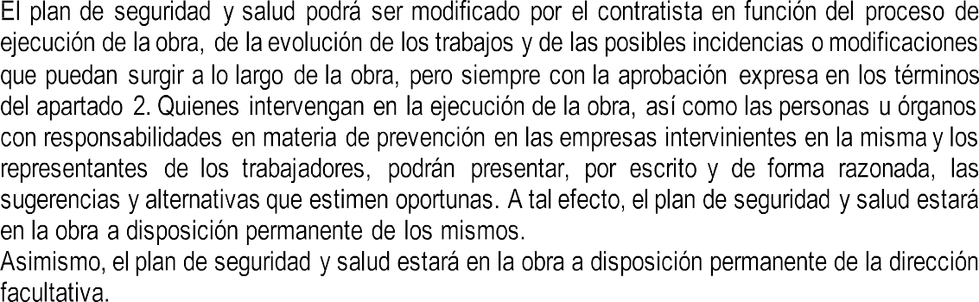
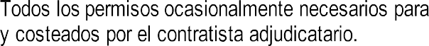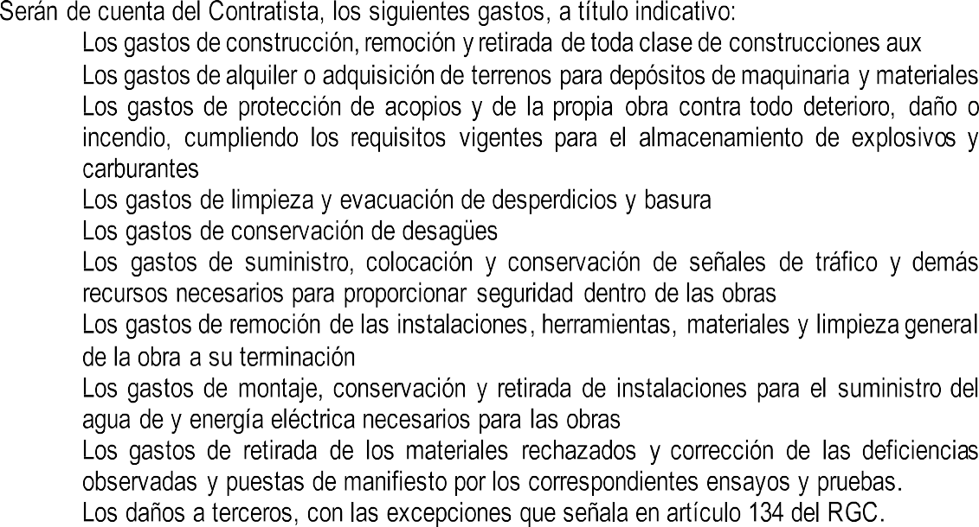

Sara Isabel
Firmado digitalmente
por Sara Isabel Pérez

